Краевое государственное бюджетное

профессиональное образовательное учреждение

«Лесосибирский технологический техникум»

Методическая разработка

«Занимательная математика»

Разработал:

преподаватель математики

Шелудько Л.М.

г. Лесосибирск - 2015 год

Внеклассное мероприятие
«Занимательная математика».

Цели игры:
- Развитие и укрепление интереса к математике, расширение кругозора учащихся, повышение уровня их математической культуры;
- Развитие коммуникационных способностей.
Оборудование: компьютер, мультимедийный проектор, презентация игры, раздаточный материал.

Правила игры
В игре принимают участие команды, состоящие из 2 учащихся от каждой группы. Каждое задание оценивается фишкой. В конце игры подводятся итоги и выявляются команда-победитель и самые активные участники, набравшие наибольшее количество фишек.

ВОПРОСЫ ИГРЫ
1.Разминка
- Такой отрезок есть в треугольнике. Её любят летчики (высота).
- В классе их 4. Маленьких туда ставят. Измеряется транспортиром (угол).
- Архимед это просил, но ему не дали… Бывает…зрения. Ставится в конце ( точка).
- У одних органов она нормальная, у других ненормальная. На работе у человека их много. На уроках алгебры мы строим её график ( функция).
- Этот термин ввел в 17 веке французский математик Ф.Виет. В переводе с латинского означает «спица колеса» (радиус).
- Наука о числах, их свойствах и действиях над ними (арифметика).
2.Кто больше.
- Составить как можно больше слов из букв слова арифметика.

3.Циферблат
- Двумя прямыми линиями разделите циферблат часов на три части так, чтобы после сложения чисел в каждой части получилось три равные суммы.
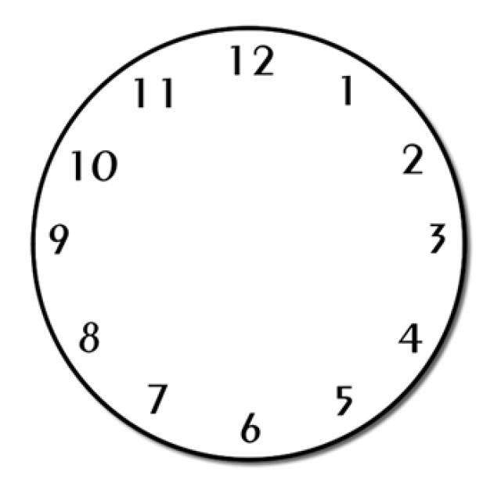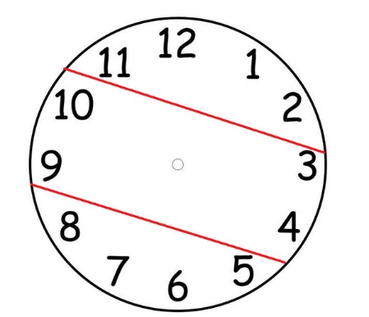
Ответ:

4.Загадочное число 7
- Единица исчисления равная семи дням (неделя)
- Седьмой месяц года (июль)
- Какой праздник отмечается 7 января? (Рождество)
- Седьмая нота (си)
- Седьмая буква алфавита (ё)
- Седьмая буква в слове “геометрия” (р)
- Назовите 7 цветов радуги (красный, оранжевый, желтый, зелёный, голубой, синий, фиолетовый).
5. Задача
- Три охотника варили кашу. Один положил 2 кружки крупы, второй – одну кружку, а у третьего крупы не было. Они съели кашу поровну. Третий охотник и говорит: "Спасибо за кашу. У меня осталось 6 патронов. Давайте я их вам отдам за то, что вы меня накормили". Вопрос: как поделить патроны в соответствии с вкладом первых двух охотников? (все патроны отдать первому охотнику)
- Игра с палочками
- На столе лежат 20 палочек. Двое по очереди берут 1 или 2 палочки. Побеждает тот кто возьмет последнюю палочку.
- Собери квадрат из предложенных геометрических фигур
Ответ:
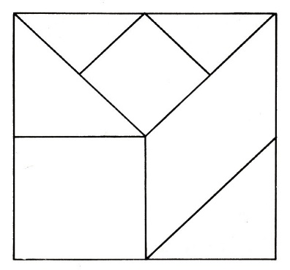

Подведение итогов игры
По окончании игры подсчитываются фишки, заработанные каждой командой и индивидуально каждым игроком. Выигрывает тот игрок и та команда, которые набрали наибольшее количество фишек.

